- 利用者登録

この章では、電子入札システムを使用するための利用者登録の操作について説明します。

  - 利用者登録（ＩＤ／パスワード）する場合

  - 利用者登録（ＩＣカード）する場合

  - 利用者登録（ＩＣカード）内容変更を行う場合

６．４ ＩＣカードの更新を行う場合

  - 利用者登録（ＩＤ／パスワード）
する場合

６．１ 利用者登録（ＩＤ／パスワード）する場合

メインメニュー（受注者）の表示
鳥取県ホームページから、電子入札システムへ遷移できます。

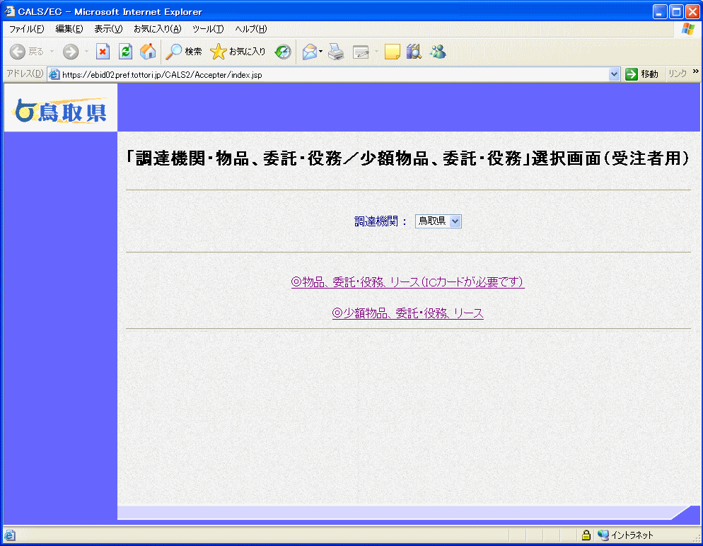
①

操作説明
◎少額物品①をクリックします。

項目説明
調達機関 ：鳥取県のみ選択可能。

利用者登録／電子入札選択画面（少額物品・受注者用）の表示
利用者登録画面を表示するための画面です

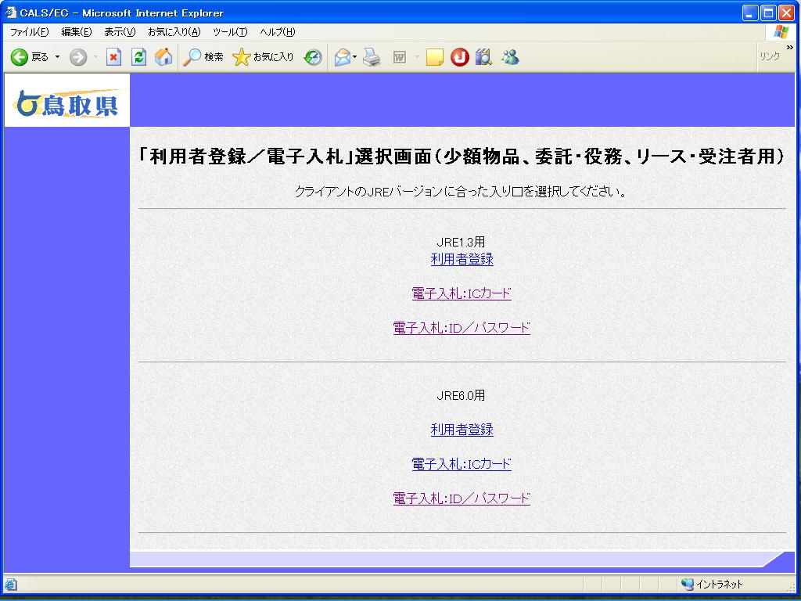
①
※JRE1.3用又はJRE6.0用のいずれか

操作説明
利用者登録①をクリックします。

注 意

『利用者登録』を行う前に『電子入札』を行った場合、一度ブラウザを閉じ、再度ブラウザを立ち上げ直してから、『利用者登録』を行ってください。

また、『利用者登録』後に引き続き『電子入札』を行う場合にも、一度ブラウザを閉じ、再度ブラウザを立ち上げ直してから、『電子入札』を行ってください。

利用者登録メニューの表示
利用者登録（受注者）のトップメニュー画面です。

注 意
下の画面中央部『読み込み中－Ｊａｖａアプレット…』の表示が『○○○○年○○月○○日 ○○時○○分』に変わるまで操作は行わないでください。表示されるまで、しばらく時間がかかります。
特に、初めて電子入札システムにログインされる場合、インターネット環境によっては数分かかることがあります。

はじめに『読み込み中－Ｊａｖａアプレット…』と表示されます。

しばらく経つと、表示が『○○○○年○○月
○○日 ○○時○○分』に変わります。
①
操作説明
利用者登録処理ボタン①をクリックすることにより、簡易認証利用者登録メニュー画面を表示します。

簡易認証利用者登録メニューの表示
簡易認証利用者登録メニュー画面です。

①
操作説明
登録・変更ボタン①をクリックすることにより、利用者情報検索画面を表示します。

利用者情報検索の表示
簡易認証利用者情報の検索画面です。

①
②
③
④

操作説明
登録番号①、ユーザーＩＤ②、パスワード③を入力後、検索ボタン④をクリックします。

入力した登録番号、ユーザーＩＤ、パスワードが正しければ、利用者登録・変更画面が表示されます。

項目説明
登録番号 ：鳥取県から通知された登録番号を入力してください。
ユーザーＩＤ ：鳥取県から通知されたユーザーＩＤを入力してください。
既にユーザーＩＤを変更された場合は、変更後のユーザーＩＤを入力してください。
パスワード ：鳥取県から通知された初期パスワードを入力してください。
既にパスワードを変更された場合は、変更後のパスワードを入力してください。
戻るボタン ：前画面に戻ります。

利用者登録・変更画面の表示
利用者登録・変更画面です。

①

入札権限のある者（代表者または受任者）の氏名・連絡先を入力して下さい。
操作説明
変更する項目を入力し、入力内容確認ボタン①をクリックします。

項目説明
登録済の利用者情報を表示します。
企業情報 ：業者情報を表示します。
代表窓口連絡先情報 ：見積依頼書等を送付するメールアドレス等を入力します。
氏名は、代表者又は入札・見積に関する権限を委任された者であることを鳥取県に登録された者の氏名を入力してください。
ＩＤ登録依頼者連絡先情報：利用部署の連絡先情報を入力します。
ユーザーＩＤ ：県より通知されたユーザーＩＤを変更する場合に入力します。
パスワード ：現在のパスワードがアスタリスクに変換され表示されます。
新パスワード ：現在のパスワードを変更する場合に入力します。
（入力文字は●に変換され表示されます）
新パスワード確認 ：新パスワードと同じ文字を入力します。
（入力文字は●に変換され表示されます）

※県から通知された初期パスワードは必ず変更してください。

入力内容確認ボタン ：登録・変更内容確認画面が表示されます。
戻るボタン ：利用者情報検索画面に戻ります。
変更内容確認画面の表示
変更内容確認画面です。
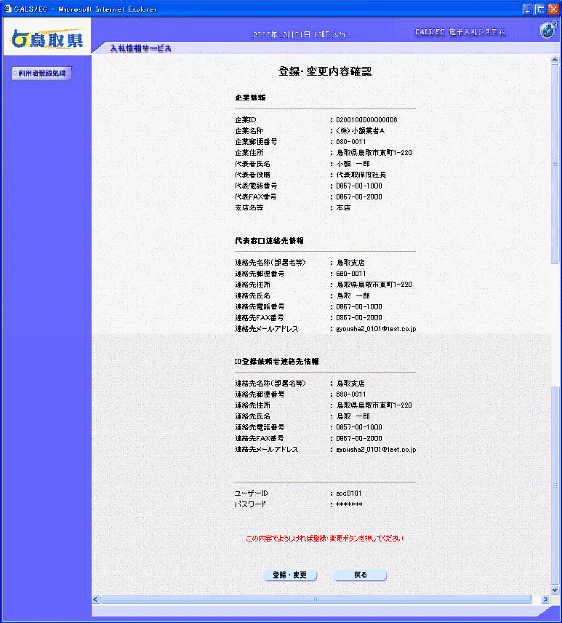

①

操作説明
内容を確認後、登録・変更ボタン①をクリックすることにより、変更完了画面を表示します。

項目説明
変更ボタン ：変更完了画面が表示されます。
戻るボタン ：前画面に戻ります。
利用者情報変更結果の印刷
変更完了画面です。

①
②

操作説明
印刷ボタン①をクリックすることにより新規ウィンドウが表示されます。
ブラウザを閉じるために、閉じるボタン②をクリックします。

項目説明
印刷表示ボタン ：印刷用の別画面が表示されます。

利用者情報の印刷
利用者情報画面です。

①

操作説明
ブラウザの印刷機能で印刷してください。
印刷終了後、右上の×ボタン①で画面を閉じます。
利用者登録のお知らせメール
利用者登録が完了すると、登録されたメールアドレスに利用者登録のお知らせメールが届きます。

利用者が以下のように登録されましたのでお知らせ致します。
このメールは登録された連絡先メールアドレス宛に送信されています。

企業ＩＤ ：0200１00000000006
企業名称 ：（株）小額業者A
連絡先氏名：鳥取 一郎
連絡先住所：鳥取県鳥取市東町１－２２０
***************************************************
鳥取県物品電子入札システム

E-mail ：XXX@XXXX.XX.XX
ヘルプデスク E-mail：XXX@XXXX.XX.XX
ヘルプデスク URL ：http://XXX.XXX.XXX.XXX/
***************************************************

メールのイメージ図

  - 利用者登録（ＩＣカード）する場合

６．2 利用者登録（ＩＣカード）する場合

メインメニュー（受注者）の表示
鳥取県ホームページより、電子入札システムへ遷移できます。

①

操作説明
◎物品、役務①をクリックします。

項目説明
調達機関 ：鳥取県のみ選択可能です。

利用者登録／電子入札選択画面（受注者）の表示
利用者登録画面を表示するための画面です。

①
※JRE1.3用又はJRE6.0用のいずれか

操作説明
利用者登録①をクリックします。

注 意

『利用者登録』を行う前に『電子入札』を行った場合、一度ブラウザを閉じ、再度ブラウザを立ち上げ直してから、『利用者登録』を行ってください。

また、『利用者登録』後に引き続き『電子入札』を行う場合にも、一度ブラウザを閉じ、再度ブラウザを立ち上げ直してから、『電子入札』を行ってください。

利用者登録メニューの表示
利用者登録（受注者）のトップメニュー画面です。

注 意
下の画面中央部『読み込み中－Ｊａｖａアプレット…』の表示が『○○○○年○○月○○日 ○○時○○分』に変わるまで操作は行わないでください。表示されるまで、しばらく時間がかかります。
特に、初めて電子入札システムにログインされる場合、インターネット環境によっては数分かかることがあります。

はじめに『読み込み中－Ｊａｖａアプレット…』と表示されます。

しばらく経つと、表示が『○○○○年○○月
○○日 ○○時○○分』に変わります。
①
操作説明
利用者登録処理ボタン①をクリックすることにより、利用者登録メニュー画面を表示します。
利用者登録メニューの表示
利用者登録（受注者）のメインメニュー画面です。

①

操作説明
登録ボタン①をクリックすることにより、PIN番号入力ダイアログが表示されます。

項目説明
登録ボタン ：利用者の登録
変更ボタン ：利用者登録情報の変更
IC カード更新ボタン ：ICカード更新時に行う処理

ICカードPIN番号入力

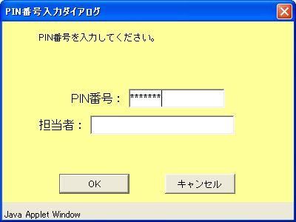

①

②

操作説明
IC カードをカードリーダーに差し込みます。
PIN番号①を入力後、OKボタン②をクリックします。

入力したPIN番号が正しければ、資格審査情報検索画面が表示されます。

資格審査情報検索
資格審査情報検索画面です。

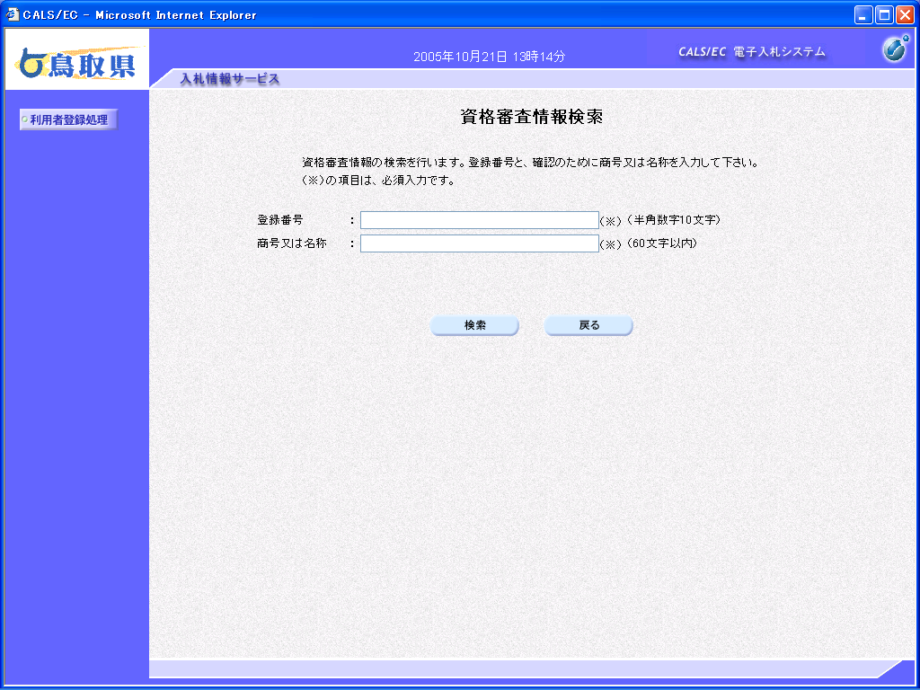
①

操作説明
資格審査情報より業者の情報を取得するため、登録番号と商号又は名称を入力後、検索ボタン①をクリックすることにより、利用者登録画面が表示されます。

項目説明
【入力】
登録番号 ：業者登録番号１０桁を入力します。（半角英数字１０文字）
商号又は名称 ：商号又は名称を入力します。（全角６０文字以内）
商号又は名称の入力は全て全角です。
正しい例：（株）○×建設
誤った例：㈱○×建設 ← 記号の㈱は使用できません。
入札情報サービスシステムの入札参加資格者名簿の検索画面で表示
される商号・名称を参考に入力してください。

【ボタン】
検索ボタン ：入力内容で資格審査情報を検索します。
戻るボタン ：前画面に戻ります。

利用者登録画面の表示
利用者登録画面です。

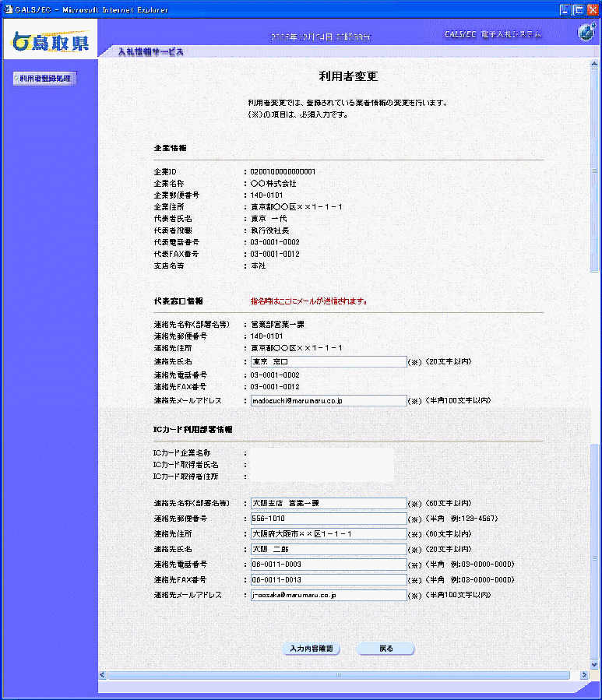

①

入札権限のある者（代表者または受任者）の氏名・連絡先を入力して下さい。

※連絡先氏名はＩＣカード取得者氏名と同一人を入力してください。

操作説明
入力内容確認ボタン①をクリックします。

項目説明
企業情報 ：業者情報を表示します。
代表窓口情報 ：指名通知書等を送付するメールアドレス等を入力します。
ただし、既に別のＩＣカードで登録を行っている場合は、
表示のみで入力はできません。
変更を希望される場合は、登録後に変更を行ってください。
ICカード利用部署情報：カード使用部署の連絡先情報を入力します。

入力内容確認ボタン ：登録内容確認画面が表示されます。
戻るボタン ：資格審査情報検索画面に戻ります。

※メールアドレスの確認を必ず行ってください。
※ＩＣカードの名義は、代表者又は入札・見積に関する権限を委任された者であることを鳥取県に登録された者としてください。
また、利用者登録を行う際に入力する氏名は、ＩＣカードの名義人と同一人としてください。

登録内容確認画面の表示
登録内容確認画面です。

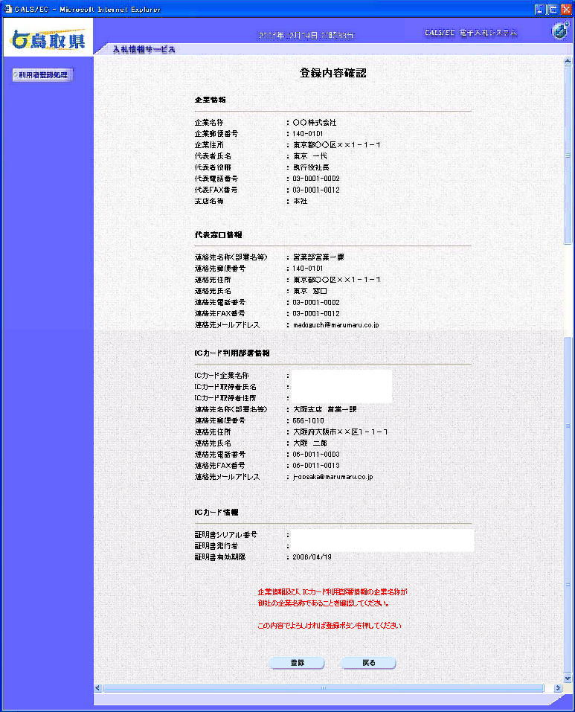
①

操作説明
内容を確認後、登録ボタン①をクリックすることにより、登録完了画面を表示します。

項目説明
登録ボタン ：登録完了画面が表示されます。
戻るボタン ：前画面に戻ります。

登録完了画面の表示
登録完了画面です。

①
②

操作説明
印刷表示ボタン①をクリックすることにより新規ウィンドウが表示されます。
ブラウザを閉じるために、閉じるボタン②をクリックする。

項目説明
印刷表示ボタン ：印刷用の別画面が表示されます。

利用者情報登録結果の印刷
利用者情報画面です。

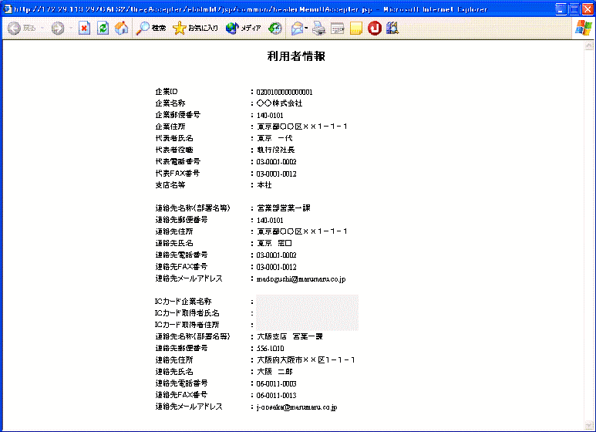

②

操作説明
印刷プロパティが表示されますので、印刷ボタン①をクリックすることにより、利用者情報が印刷されます。
印刷終了後、右上の×ボタン②で画面を閉じます。

利用者登録のお知らせメール
利用者登録が完了すると、登録されたメールアドレスに利用者登録のお知らせメールが届きます。

利用者が以下のように登録されましたのでお知らせ致します。
このメールは登録された連絡先メールアドレス宛に送信されています。

企業ＩＤ ：0200１00000000001
企業名称 ：○○株式会社
連絡先氏名：大阪 二郎
連絡先住所：大阪府大阪市××区１－１－１

***************************************************
鳥取県物品電子入札システム

E-mail ：XXX@XXXX.XX.XX
ヘルプデスク E-mail：XXX@XXXX.XX.XX
ヘルプデスク URL ：http://XXX.XXX.XXX.XXX/
***************************************************

メールのイメージ図

  - 利用者登録（ＩＣカード）
内容変更を行う場合

６．３ 利用者登録（ＩＣカード）内容変更を行う場合

利用者登録メニューの表示
利用者登録（受注者）のメインメニュー画面です。

①

操作説明
変更ボタン①をクリックすることにより、PIN番号入力ダイアログを表示します。

項目説明
登録ボタン ：利用者の登録
変更ボタン ：利用者登録情報の変更
IC カード更新ボタン ：ICカード更新時に行う処理

ICカードPIN番号入力

①

②

操作説明
IC カードをカードリーダーに差し込みます。
PIN番号①を入力後、OKボタン②をクリックします。

入力したPIN番号が正しければ、利用者変更画面が表示されます。

利用者変更画面の表示
利用者変更画面です。

①

入札権限のある者（代表者または受任者）の氏名・連絡先を入力して下さい。

※連絡先氏名はＩＣカード取得者氏名と同一人を入力してください。
①

操作説明
変更する項目を入力し、入力内容確認ボタン①をクリックします。

項目説明
登録済の利用者情報を表示します。
企業情報 ：業者情報を表示します。
代表窓口情報 ：指名通知書等を送付するメールアドレス等を入力します。
ＩＣカード利用部署情報：カード使用部署の連絡先情報を入力します。

入力内容確認ボタン ：変更内容確認画面が表示されます。
戻るボタン ：利用者登録メニュー画面に戻ります。

※メールアドレスの確認を必ず行ってください。
※ＩＣカードの名義は、代表者又は入札・見積に関する権限を委任された者であることを鳥取県に登録された者としてください。
また、利用者登録を行う際に入力する氏名は、ＩＣカードの名義人と同一人としてください。

変更内容確認画面の表示
変更内容確認画面です。

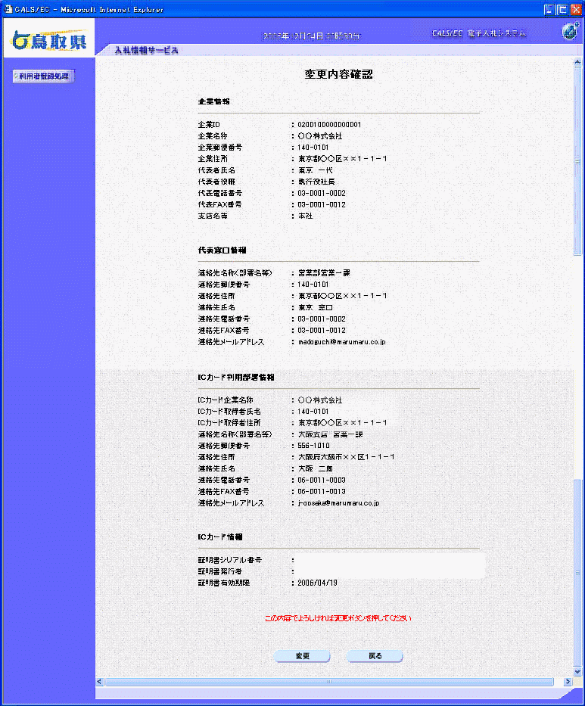

①

操作説明
内容を確認後、変更ボタン①をクリックすることにより、変更完了画面を表示します。

項目説明
変更ボタン ：変更完了画面が表示されます。
戻るボタン ：前画面に戻ります。

利用者情報変更結果の印刷
変更完了画面です。

①
②

操作説明
印刷表示ボタン①をクリックすることにより新規ウィンドウが表示されます。
ブラウザを閉じる為に、閉じるボタン②をクリックする。

項目説明
印刷表示ボタン ：印刷用の別画面が表示されます。

利用者情報の印刷
利用者情報画面です。

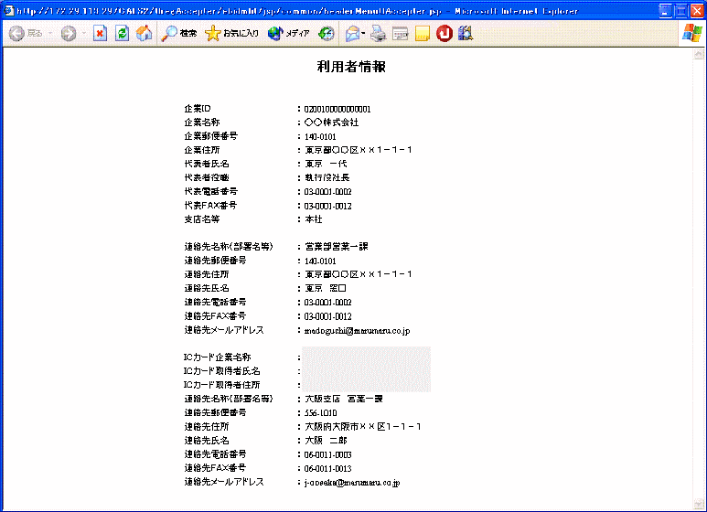
①

操作説明
ブラウザの印刷機能で印刷ください。
印刷終了後、右上の×ボタン①で画面を閉じます。

  - ＩＣカードの更新を行う場合

補 足

この操作は、次のようなときに行ってください。

① 有効期限更新により、新しいＩＣカードを取得したとき。
（ＩＣカードの有効期限が切れる前）

② 代表者または受任者が交代し、新しい名義のＩＣカードに変更する場合。

６．４ ICカードの更新を行う場合

利用者登録メニューの表示
利用者登録（受注者）のメインメニュー画面です。

①

操作説明
ＩＣカード更新ボタン①をクリックすることにより、確認メッセージが表示されます。

項目説明
登録ボタン ：利用者の登録
変更ボタン ：利用者登録情報の変更
IC カード更新ボタン ：ICカード更新時に行う処理

古いICカードの確認

②

操作説明
現在使用しているIC カードをIC カードリーダーに挿入し、OK ボタン②をクリックします。
正しくセットされていれば、PIN番号入力ダイアログが表示されます。

ＰＩＮ番号の入力

③
④

操作説明
「PIN 番号」を入力③し、OK ボタン④をクリックします。
入力したPIN 番号が 正しければ、確認メッセージが表示されます。

新しいIC カードの確認

⑤

操作説明
新しく取得したIC カードをIC カードリーダーに挿入し、OK ボタン⑤をクリックします。

ＰＩＮ番号の入力

⑥
⑦

操作説明
「PIN 番号」を入力⑥し、OK ボタン⑦をクリックします。
入力したPIN 番号が 正しければ、電子証明書更新確認画面が表示されます。

電子証明書更新内容確認の表示
電子証明書更新確認画面です。

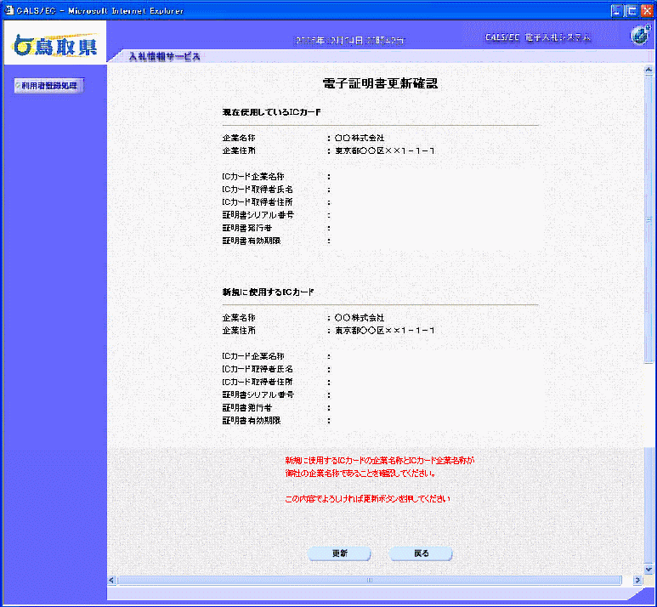
①
②

操作説明
利用者の情報、現在使用しているＩＣカード情報、新規に使用するＩＣカード情報の内容を確認後、更新ボタン①をクリックすることにより、更新完了画面を表示します。
更新を行わない時は、戻るボタン②をクリックした後、ＩＣカードの更新をやり直してください。

項目説明
更新ボタン ：更新結果画面が表示されます。
戻るボタン ：前画面に戻ります。

※現在使用しているＩＣカードの有効期限が過ぎている場合、またはＩＣカードの紛失、閉塞の場合は、電子証明書の更新を行うことができません。
その場合は、新たに利用者登録を行う必要があります。

電子証明書更新結果の表示
更新完了画面です。

操作説明
右上の「×」をクリックして、一度終了してください。

※ＩＣカードの更新を行うと、旧カードでは鳥取県物品電子入札システムへログインできなくなります。

